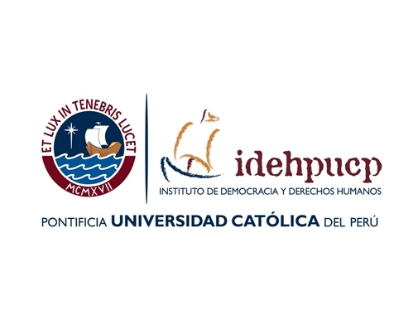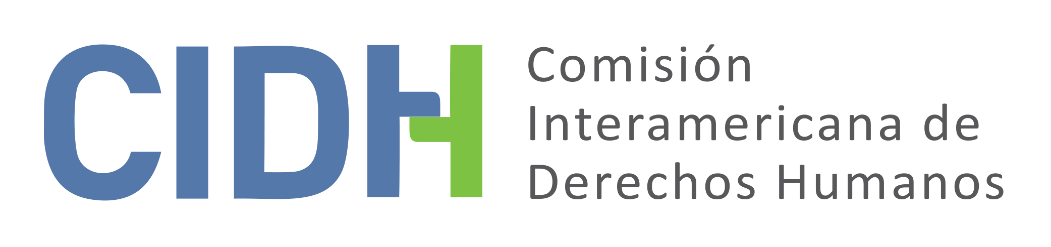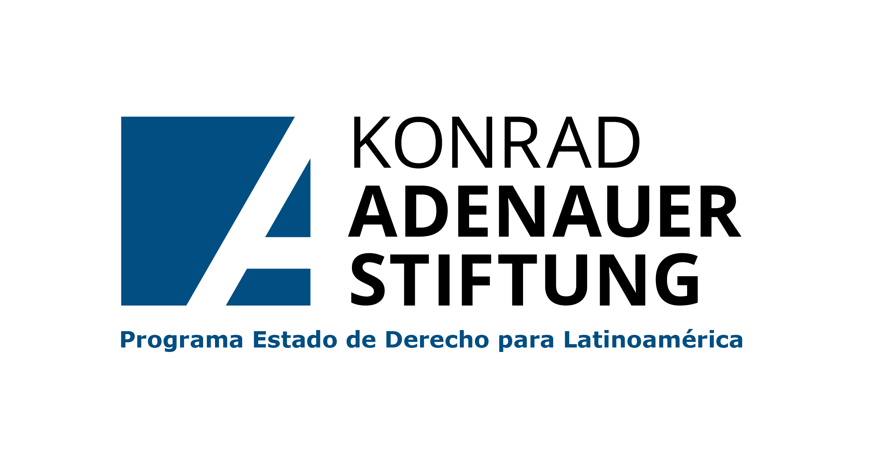

Difundiendo los estándares para la protección de los DDHH de la CIDH

***Ficha de Resumen***

|  |  |  |
| --- | --- | --- |
| 1. Datos generales | | |
| 1. Nombre del caso | Gabriela Blas Blas y su hija C.B.B., Chile | |
| 1. Parte peticionaria | Corporación Humanas Centro Regional de Derechos Humanos y Justicia de Género  Observatorio de los Derechos de los Pueblos Indígenas | |
| 1. Número de Informe | [Informe No. 138/18](http://www.oas.org/es/cidh/decisiones/2018/CHSA687-11ES.pdf) | |
| 1. Tipo de informe | Informe de Solución Amistosa | |
| 1. Fecha | 21 de noviembre de 2018 | |
| 1. Decisiones de la CIDH y/o la Corte IDH, relacionadas | - | |
| 1. Artículos analizados | Convención Americana sobre Derechos Humanos | |
| Artículos sobre los que se alcanzó un acuerdo | Artículos sobre los que no se alcanzó un acuerdo |
| No se precisa | - |
| 1. Sumilla | | |
| El caso trata sobre la condena de Gabriela Blas Blas, una mujer indígena aymara, por el delito de abandono de menor, por haberse extraviado su hijo D.E.B. mientras realizaban actividades de pastoreo. Durante su detención, su hija, C.B.B. fue dada en adopción internacional, a pesar de la oposición de ambos padres, en un proceso que no tomó en cuenta su condición de niña indígena. Tras su liberación, por el rechazo de la comunidad, la señora Blas tuvo que migrar a otra ciudad donde enfrentó condiciones de extrema pobreza. | | |
| 1. Palabras clave | | |
| Libertad personal, Mujer, Niños niñas y adolescentes, Protección a la familia, Protección judicial y garantías judiciales, Pueblos Indígenas | | |
| 1. Hechos | | |
| Entre el 18 y 23 de julio de 2007, el niño D.E.B., de tres años y once meses, se extravió mientras realizaba actividades de pastoreo junto a su madre, Gabriela Blas Blas, una mujer indígena aymara, en la Comuna de General Lagos. A pesar de sus intentos de búsqueda, la señora Blas no logró ubicarlo; por lo que al día siguiente acudió a los Carabineros de Chile a denunciar su desaparición. Estos la habrían sometido a múltiples actos de tortura para que confesara el homicidio del niño, los cuales no fueron investigados.  El 29 de julio de 2007, por estos hechos, se inició un procedimiento sumario contra la señora Blas, en el que no habría contado con la presencia de su abogado al menos en dos ocasiones y por el que habría permanecido en prisión preventiva durante tres años. El 13 de octubre de 2008, se le acusó por los delitos de abandono de niño en lugar solitario, obstrucción de la investigación e incesto. En diciembre de ese año, se encontró el cuerpo sin vida de D.E.B. Finalmente, el 15 de abril de 2010, fue condenada por la Sala Primera del Tribunal de Juicio Oral en los Penal de Arica a diez años de prisión por el delito de abandono de un menor en calidad de autora. No obstante, se otorgó a su favor un recurso de nulidad; por lo cual se llevó a cabo un segundo juicio. Este terminó el 11 de octubre de 2010, cuando la señora Blas fue condenada nuevamente a doce años de prisión por el delito de abandono de un menor en calidad de autora.  Durante su detención, la señora Blas habría sido privada de cualquier relación con sus otros dos hijos. En ese contexto, a pesar de la oposición expresa de ambos padres, habría sido dada en adopción internacional su hija, C.B.B., sin tomar en cuenta su pertenencia al pueblo indígena Aymara. En junio de 2012, se otorgó a la señora Blas un indulto general, que significó su excarcelación. Sin embargo, dado el rechazo de la comunidad por las acusaciones en su contra, se vio obligada a mudarse junto al único hijo que le quedaba a otra ciudad, en la que experimentó extrema pobreza.  Frente a tales hechos, el 15 de mayo de 2011, la Corporación Humanas Centro Regional de Derechos Humanos y Justicia de Género y el Observatorio de los Derechos de los Pueblos presentaron una petición ante la CIDH denunciando la violación de los derechos de la señora Blas y su hija C.B.B. | | |
| E. Acuerdo de Solución Amistosa | | |
| Mediante el acuerdo de solución amistosa suscrito por las partes el 11 de junio de 2016, el Estado chileno se comprometió a lo siguiente:   1. Realizar un acto público de reconocimiento de responsabilidad estatal por las graves violaciones a los derechos humanos de la señora Blas.      1. Eliminar los antecedentes penales de la señora Blas, realizando las siguientes acciones: i) modificar, de manera previa a la homologación del presente acuerdo de solución amistosa, el Decreto Supremo No. 64 de 1960, ampliando las facultades discrecionales del Director del Servicio de Registro Civil e Identificación para que pueda eliminar anotaciones prontuariales cuando se trate del cumplimiento de sentencias internacionales o de acuerdos de solución amistosa homologados en materia de derechos humanos; y ii) eliminar los antecedentes penales de la señora Blas en un plazo de seis meses de homologado el acuerdo de solución amistosa. 2. Otorgar a la señora Blas una pensión de gracia vitalicia ascendente al monto de dos ingresos mínimos mensuales. 3. Conceder en propiedad una vivienda para la señora Blas en la ciudad de Arica y brindar hasta su entrega definitiva, una solución habitacional provisional. 4. Realizar las siguientes acciones en el proceso de adopción de la niña C.B.B.:    1. Remitir al Estado de Recepción información completa sobre el caso de la señora Blas y las condiciones en las que se generó la adopción de C.B.B., para así contextualizar la petición de información y otras medidas excepcionales que se solicitaran al Estado de recepción.    2. Solicitar al Estado de Recepción que si C.B.B. desea requerir información sobre sus orígenes biológicos al cumplir la mayoría de edad, disponga información completa sobre el caso de la señora Blas y las condiciones que generaron su adopción.    3. Requerir al Estado de Recepción que los antecedentes de la denuncia ante la CIDH, la petición de medidas cautelares, los antecedentes del presente acuerdo de solución amistosa y el expediente judicial sobre susceptibilidad de adopción de C.B.B. sean enviados a los padres adoptivos de C.B.B. para que evalúen la conveniencia de informar a su hija sobre estos hechos y analicen la factibilidad de reestablecer vínculos con su madre biológica antes de que cumpla la mayoría de edad. De acceder al restablecimiento del vínculo, el Estado chileno se compromete a proporcionar acompañamiento psicosocial a todos los involucrados.    4. Solicitar al Estado de Recepción información post adoptiva de C.B.B., para entregársela a la madre biológica.    5. Adjuntar la denuncia ante la CIDH, la petición de medidas cautelares, los antecedentes del presente acuerdo de solución amistosa, el expediente judicial sobre susceptibilidad de adopción de C.B.B. y el informe de homologación de la CIDH en el expediente de adopción de C.B.B. que se encuentra bajo custodia del archivo general del Servicio de Registro Civil e Identificación, en el evento que la niña desee requerir información sobre sus orígenes biológicos al cumplir la mayoría de edad.      1. Adoptar las siguientes garantías de no repetición: i) desarrollar un programa de capacitación de cobertura nacional para funcionarios del Estado, orientado a cumplir las obligaciones internacionales en materia de igualdad y no discriminación, derechos humanos de las mujeres indígenas, acceso a la justicia y protección especial de la infancia indígena y aplicación de estándares jurídicos en la materia de la Corte IDH y CIDH; y ii) establecer una Mesa de Trabajo, coordinada por el Ministerio de Justicia y Derechos Humanos para incorporar el principio de interculturalidad en los procesos de adopción. Asimismo, se debe evaluar la factibilidad de que la propuesta sea sometida a consulta indígena. | | |
| 1. Determinación de compatibilidad y cumplimiento | | |
| A partir de la información suministrada por las partes, la CIDH determinó:   * Aprobar los términos del acuerdo de solución amistosa suscrito por las partes el 11 de junio de 2016, * Declarar que el Estado cumplió en su totalidad los compromisos previstos en los puntos No. 1, 3 y 4 de la sección anterior, así como los literales a), c) y d) del punto 5 de la sección anterior. * Declarar que el Estado dio cumplimiento parcial a las medidas previstas en los puntos No. 2, los literales b) y e) del punto No. 5 y el punto No. 6 de la sección anterior. * Continuar con la supervisión de los compromisos pendientes de cumplimiento por parte del Estado, precisando que es deber de las partes informar periódicamente a la CIDH sobre el avance relativo a dichas medidas de reparación. | | |